Demultiplekser ‘139

Schemat ogólny układu

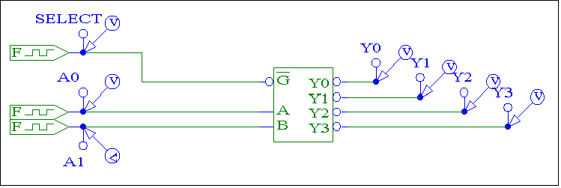

Przebiegi sygnałów wejściowych

